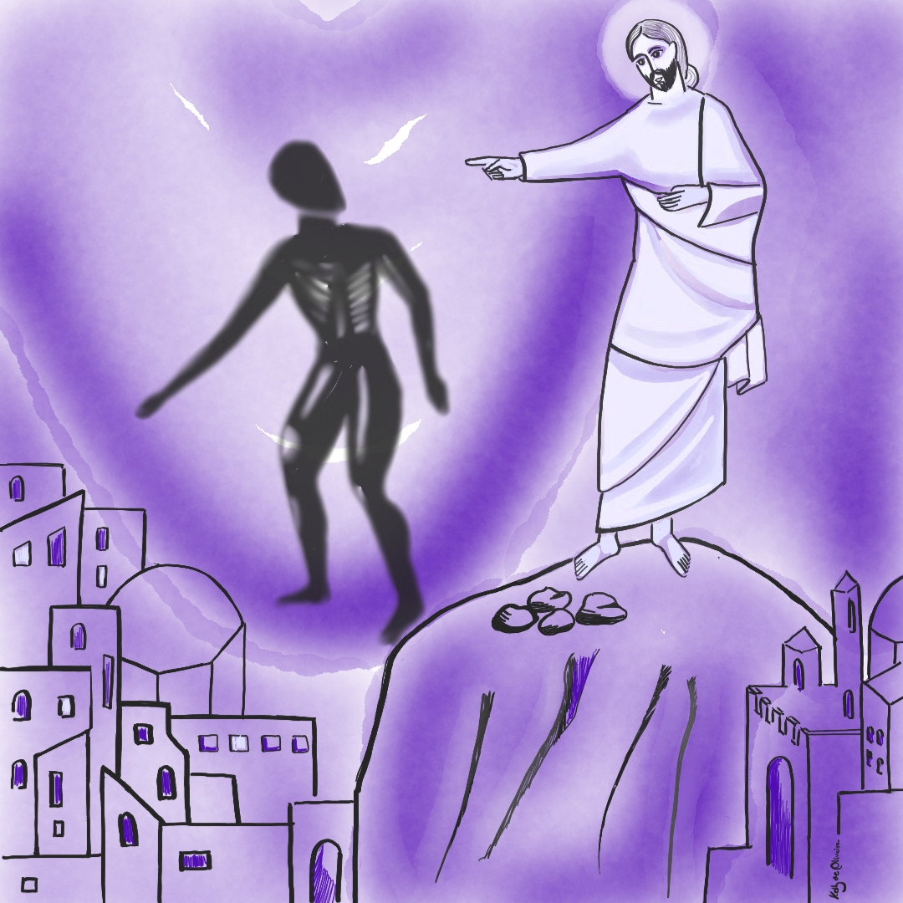

Retiro Mensal, Pias Discipulas do Divino Mestre, província Brasil
1º Domingo quaresma, ano C, 2025
I - LEITURA PESSOAL
- Ler o Evangelho Lucas 4,1-13, prestando atenção no contexto bíblico:
Em Mateus e Marcos, esta cena da provação de Jesus no deserto vem logo depois do Batismo no Jordão. Diferentes de Lucas que, em seguida ao batismo no Jordão, narra a genealogia de Jesus. E isso não é sem importância. Escolhendo a forma ascendente, Lucas faz a origem de Jesus remontar a Adão e a Deus e termina o relato da genealogia, dizendo que Jesus é filho de adão e filho de Deus. Também o relato do batismo no Jordão termina com a voz do Pai dirigida a Jesus? “Tu és meu Filho querido, o meu predileto”.
O texto deste domingo, Lucas 4,1-13, começa a partir do Jordão: Jesus, cheio do Espírito Santo, afastou-se do Jordão e deixou-se levar pelo Espírito ao deserto, durante 40 dias, sem comer nem beber. Por fim teve fome. O diabo o põe à prova justamente a partir desta necessidade vital do ser humano. A cena representa em forma dramática, num cenário despojado, a oposição entre o plano de Deus e do seu adversário o diabo. O diabo quer que Jesus se porte como Deus. Por duas vezes, na primeira e na terceira tentação, apela para o título proclamado no batismo, “se ‘és Filho de Deus’”.
É a mesma astúcia da serpente ao primeiro casal no ‘princípio” (Gênesis 3,4-5): “no dia em que dele comerdes vossos olhos se abrirão e vós sereis como deuses”. No primeiro relato da criação, o ser humano, homem e mulher, foram criados à imagem de Deus” (Gênesis 1,26-27). E é sem negar a condição humana que deverá desenvolver em si mesmo a imagem de Deus. O que o primeiro relato condena não é a posse do conhecimento, pois Deus o outorgará ao ser humano, mas a maneira como ele foi adquirido, mediante a desobediência à Palavra de Deus. E afinal, este conhecimento assim adquirido, revelará ao ser humano a sua nudez (fraqueza): a partir de agora vão se esconder um do outro, como se esconderão de Deus (cf. nota da bíblia TEB).
Voltemos ao nosso texto (Lucas 4,1-13). A fome é tão essencial ao ser humano que “se alguém furtar para saciar a fome, não pode ser reprovado (Pv 6,30). Na primeira provocação (Lc 4,23-4), o diabo propõe a Jesus algo mais sutil que o roubo para matar a fome: apela para a sua condição divina e propõe fazer pedra se transformar em pão. Os milagres ou sinais que Jesus realiza, nunca são em benefício próprio. Mesmo diante da fome Jesus não subverte a sua condição humana a favor de si mesmo e não quer agir como Deus, mas como filho do Homem (Adão). Aceita a sua encarnação, suportando até o máximo uma necessidade tão vital à natureza humana.
A segunda tentação para Lucas é o ponto culminante (Lc 4,5-8): a pretensão do tentador de ser Deus, Por “um instante mostrou todos os reinos do mundo”, com a promessa de dar tudo a Jesus em troca de ser adorado por Ele (v.7). Que pretensão! Esta visão do mundo inteiro em fração de segundos é uma alucinação, uma visão distorcida da realidade, nada tem a ver com uma visão do mundo como experiência espiritual na concretude da vida. O mais "diabólico" aqui, é tornar Deus comercializável. O diabo diz que até Deus pode ser comprado, até Deus tem um preço. Jesus rejeita a corrupção que consiste em dar um preço à fé, em fazer dela uma moeda de troca. O deslumbramento pelo poder leva a humanidade a "esquecer sua fragilidade essencial". Jesus não esquece a sua própria fragilidade.
É o que fica evidente na terceira tentação em Jerusalém, na parte mais alta do templo (Lc 4,9-12): o diabo induz Jesus a negar a sua fragilidade, quer iludir o humano com a miragem de imortalidade. Jesus recusa fazer do templo o estrado da sua afirmação pessoal, rejeita a tentação do prodigioso, do espetacular, do extraordinário e não se esquiva da cotidianidade da vida como todo ser humano. Na cruz a “fragilidade de Deus” se manifestará na nudez do Filho, ele que é “a imagem do Deus invisível” [Cl 1,15]. E no rosto paradoxal de Deus se abre à esperança de salvação da criação e de cada pessoa.
Nos três casos Jesus não cede à sedução, ao contrário de Adão obedece a Palavra. Jesus atravessa a tentação, não foge dela. aceita que a força da tentação tome lugar no íntimo do seu coração. Somente quem vence o poder do diabo (divisor) dentro de si mesmo, pode expulsar o demônio nos outros seres humanos. Submetido à prova Jesus vai repetir a experiência de Adão no paraíso, mas guiado pelo Espírito, ao contrário de Adão, ele vence toda provação. Ele que é filho de Deus, aceita ser filho de Adão, feito da terra, filho da humanidade. Todos nós somos filhos e filhas de Adão, mas em Jesus, o novo Adão, nos tornamos filhas e filhos no Filho.
Na leitura repetida do texto, pode ser que uma palavra, uma frase, uma imagem tenham despertado a memória de Deus no coração. É o momento de prestar atenção em outras lembranças bíblicas que emergem ligadas a esta memória do coração ...
2. Ler novamente o texto prestando atenção no contexto litúrgico
Além do contexto bíblico, a liturgia oferece um novo contexto. A quaresma é o tempo que voltamos ao primeiro amor que começou com o batismo, tempo de retomar nossa primeira adesão a Jesus, tempo de reavivar nosso fervor como discípulas/discípulos. É tempo de nos conectar com a nossa fragilidade humana, como condição para escutar a Palavra e renovar no Filho a nossa condição filial
A oração coleta uma espécie de chave de interpretação: “Deus todo-poderoso, através dos exercícios anuais do sacramento da Quaresma, concedei-nos progredir no conhecimento do mistério de Cristo e corresponder-lhe por uma vida santa.
A primeira leitura de Deuteronômio 26,4-10, descreve o credo do povo de Deus. , mas como memória dos feitos de Deus na sua trajetória. A profissão de fé de Israel é de extrema simplicidade. Começa, não elencando as verdades da fé, mas justamente contando a história: meu pai era um arameu errante, que ficou escravo no Egito, foi libertado... O desfecho desta narrativa é a oferta dos primeiros frutos na nova terra e o gesto de adoração a Deus.
A carta aos Romanos (10,8-13). traz a belíssima expressão “a palavra está perto de ti, em tua boca e em teu coração”. É graças a Escritura, que Jesus vence toda as provações do deserto até a cruz.
Na liturgia a fé se manifesta na concretude do rito. Pensemos na procissão das oferendas com a oração “Bendito sejais Senhor Deus do universo pelo pão e pelo vinho que recebemos da vossa bondade, fruto da terra/da videira e do trabalho humano que agora vão se tornar para nós pão da vida e vinho da salvação”. E no coração da prece eucarística, em memória de Jesus, oferecemos o pão da vida e o vinho da salvação.
II - PARTILHA COMUNITÁRIA
3. Invocação do Espírito
4. Leitura do Evangelho, da primeira leitura e da segunda
Quem coordena abre para a partilha do que cada um/a escutou para si no texto lembrando ao grupo, que a escuta da partilha é tão importante quanto a escuta do próprio texto. Depois da partilha
5. Canto do salmo 91(90)
Momento de silêncio...
Conclui-se com a palavra de Santo Agostinho:
“A nossa vida, enquanto somos peregrinos neste mundo, não pode estar livre de tentações, pois é através delas que se realiza nosso progresso e ninguém pode conhecer-se a si mesmo sem ter sido tentado. Ninguém pode vencer sem ter combatido, nem pode combater se não tiver inimigo e tentações. Aquele que clama dos confins da terra está angustiado, mas não está abandonado. Porque foi a nós mesmos, que somos o seu corpo, que o Senhor quis prefigurar em seu próprio corpo, no qual já morreu, ressuscitou e subiu ao céu, para que os membros tenham a certeza de chegar também aonde a cabeça os precedeu”.

